检测操作流程
- 登录网址：https://vpcs.fanyu.com/personal/synujxjy
- 建议直接收藏此网址，每次登录直接从此专用网址进入，避免无法访问到学校专用版的可能；
进入学校专用检测通道(学校专用版包含往届论文库，同学校检测对比资源一致，多次检测不影响学校检测结果)，在页面中点击“免费注册”进入账号注册界面，左上角显示学校名称的，才是学校专用版，如图：
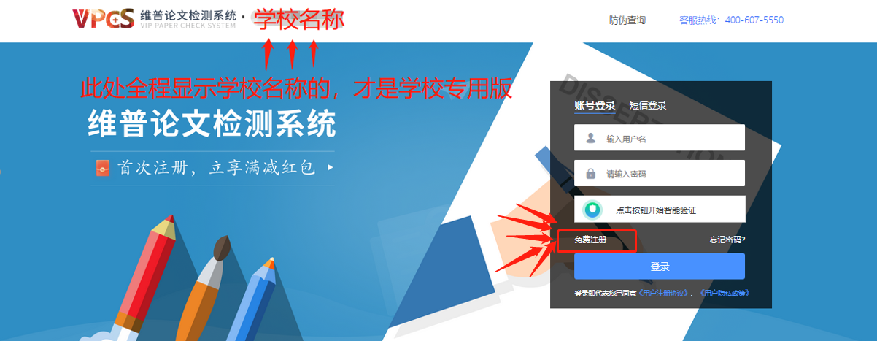
- 注册成功后回到“学校专用版”选择大学生版，填写题目、作者，点击“上传论文”按钮，在电脑上找到送检论文。点击“下一步”。如图：
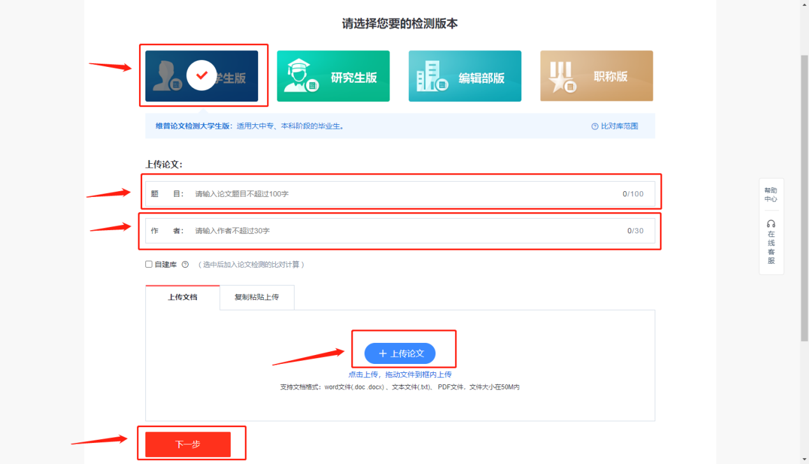
注意：检测时需要上传论文全文，包括封面、目录、独创性声明、正文、参考文献及附录等，在文本格式被正确识别的情况下，系统只检测中英文摘要、正文部分。
- 上传论文解析完成，确认文档信息无误后，选择支付方式，点击确认，开始检测，如图：
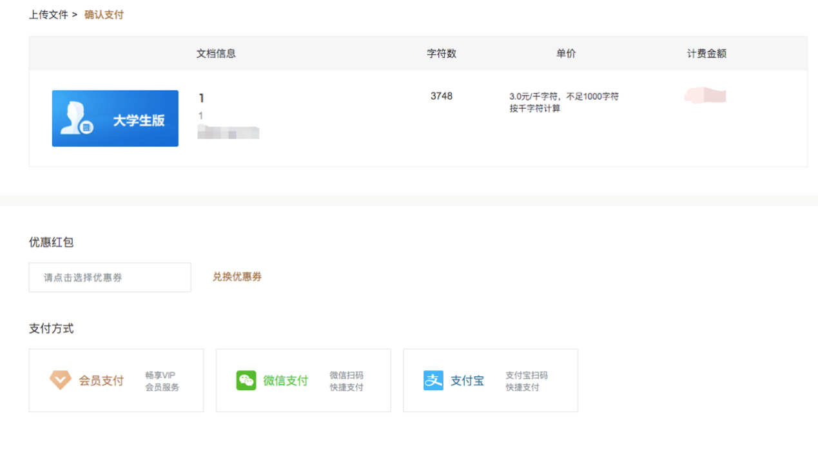

- 点击立即检测，等待检测结果。根据论文字数，检测系统使用人数等因素，检测过程可能持续几分钟。如图：
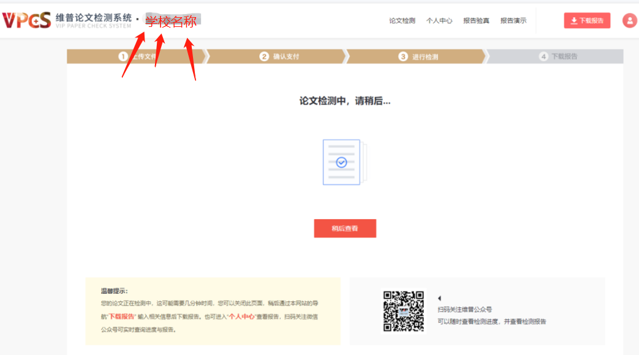
- 检测过程中，可以关闭页面，检测完毕后，在“个人中心”查看、下载检测报告，如图：

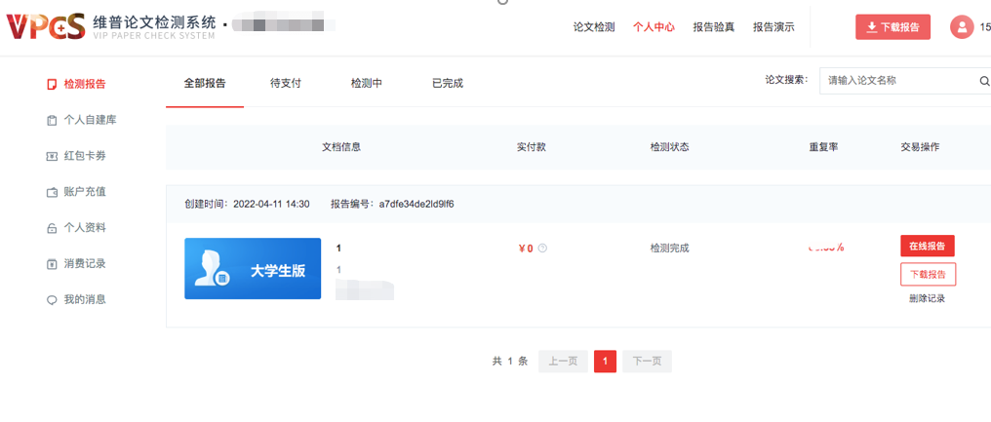
- 注意：查看原文对照报告水印为“学校名称”，则与学校检测对比资源一致。

